PROJETO DE PROSPECÇÃO DE SINAL DE RF E DIMENSIONAMENTO DE SISTEMA DE RADIOCOMUNICAÇÃO DO PARQUE NACIONAL CHAPADA DAS MESAS / CAROLINA – MA

TÉCNICO RESPONSÁVEL: EDSON BELLONI FILHO

SUMÁRIO DO PROJETO
PAGINA

1 | APRESENTAÇÃO DO PROJETO............................... | 2
2 | METODOLOGIAS PARA EXECUÇÃO DO PROJETO.... | 5
3 | NECESSIDADE DE UMA ESTAÇÃO REPETIDORA...... | 7
4 | GRÁFICOS GEOGRÁFICOS DOS SISTEMASDE RADIOCOMUNICAÇÃO.................... | 10
5 | ESPECIFICAÇÕES TÉCNICAS DOS RÁDIOS DIGITAIS.............................................................. | 20
6 | MAPAS DE CALOR DAS ÁREAS DE COBERTURA DAS  ESTAÇÕESREPETIDORAS..................................... | 31
7 | QUANTIFICAÇÃO DO SISTEMA DE RADIOCOMUNICAÇÃO DIGITAL ............................ | 35
8 | CONCLUSÕES....................................................... | 37

1– APRESENTAÇÃO DO PROJETO

2
APRESENTAÇÃO

O Instituto Chico Mendes de Conservação da Biodiversidade – ICMBio, é uma autarquia em regime especial vinculada ao Ministério do Meio Ambiente que tem por missão proteger o patrimônio natural e promover o desenvolvimento socioambiental, por meio da gestão de Unidades de Conservação Federais.

O ICMBio é beneficiário do Projeto Cerrado Federal que é financiado com recursos doados pelo Governo do Reino Unido ao Fundo Fiduciário de Mitigação da Mudança do Clima no Cerrado Brasileiro (Brazil Cerrado Climate Change Mitigation Trust Fund), estabelecido com base no acordo firmado em dezembro de 2011, entre o Ministério de Meio Ambiente, Alimentação e Assuntos Rurais (Department for Environment, Food and Rural Affairs – Defra), órgão doador representante do governo britânico, e o Banco Internacional para Reconstrução e Desenvolvimento (BIRD), do Grupo Banco Mundial, o administrador do Fundo Fiduciário.
Segundo o Acordo de Doação (Grant Agreement) firmado com o Banco, a FUNDAÇÃO PRÓ-NATUREZA (FUNATURA) é a encarregada pelo gerenciamento dos recursos do Projeto Cerrado Federal. O Ministério do Meio Ambiente - MMA, por intermédio da Secretaria de Mudanças Climáticas e Qualidade Ambiental - SMCQ, nos termos do Acordo de Cooperação Técnica, que define os direitos e as obrigações das Partes, supervisiona, nos seus aspectos técnicos, a implementação do mesmo.

As Unidades de Conservação (UCs) que são objetos deste Termo de Referência são o Parque Nacional da Chapada das Mesas-, no Maranhão. Para uma adequada e efetiva gestão que proporcione proteção ao patrimônio natural dessas unidades é necessário que contem com um eficaz sistema de radiocomunicação.
As Unidades de Conservação objeto deste TDR não possuem nenhum sistema de radiocomunicação e no seu interior, não existe nenhum sinal de telefonia celular. Para as duas unidades será necessário dimensionar o que será necessário para alcançar uma cobertura de rádio comunicação digital de 100% de suas áreas.
O Parque Nacional da Chapada das Mesas situa-se no sul do Maranhão, abrange os municípios de Carolina, Riachão e Estreito e foi criado em 2005. Possui uma extensão de 160.046 hectares. O relevo é plano-ondulado. A maior parte da área é composta por um trecho de relevo de chapada com altitude de 250 metros, caracterizada pela presença de morros de arenito elevados, conhecidos como “mesetas”. As altitudes variam de 250 metros nos vales para 550 metros nas chapadas.
Devido à falta de um sistema de comunicação nessas Unidades de Conservação, qualquer atividade de combate a incêndios e de fiscalização ficam altamente prejudicadas, inclusive, nas localidades desses Parques, não há cobertura de telefonia celular, o que dificulta inclusive, solicitar assistência quando os veículos (caminhões pipa, caminhonetes etc.) que as atendemquebram.
Para se equipar as Unidades de Conservação com um adequado sistema de radiocomunicação é preciso que seja realizado um levantamento especializado que considere as características de cada UC e que identifique, considerando cada particularidade, a quantidade adequada de torres, de repetidoras, de rádios veiculares e demais equipamentos necessários.
3
Com os projetos de radiocomunicação de cada UC, frutos deste TDR, serão futuramente providenciadas as aquisições dos equipamentos necessários e suas respectivas instalações, pretendendo ter 100% (cem por cento) de cobertura de radiocomunicação e assim proporcionar uma adequada ação de prevenção e combate a incêndios florestais, como também a proteção ambiental.

4

2 – METODOLOGIAS PARA EXECUÇÃO DO PROJETO

5

METODOLOGIAS

A quantidade e os pontos deste projeto foram dimensionados seguindo a seguinte lógica:
- Qualidade do sinal.
- Infraestrutura do local. (acesso, energia, segurança e ETC...).
- Se o local pertence à área da U.C. em questão.

Neste projeto foramutilizadas 03 (três) técnicas de levantamento de dados:

GEOGRÁFICO

Foram levantados dados geográficos via GOOGLE EARTH, tais como, localização, altitude e/ou posicionamento. Estes dados foram totalmente analisados por software que no final desta analise nos deu uma visão geral de cobertura e de possíveis pontos para instalação de nosso site de repetição e do ponto a ponto do sistema.

VIRTUAL

Através de um software (LINKER PLANNER) efetuamos testes de campo com sinais de rádios virtuais possibilitando a obtenção de níveis de sinais em dBm e a viabilidade de comunicação, que foram comparados e comprovados com teste de campo realizado” in loco”.

PONTO A PONTO (TESTE DE CAMPO)

Este teste é efetuado fisicamente, instalamos dois rádios (Digitais DEM-300 VHF) em duas viaturas e umacase contendo uma repetidora digital móvel (DGR-6175 VHF) no ponto que queremos r. Então saímos rodando pelo interior e adjacências da U.C.em pontos que queremos comunicar e efetuamos uma comunicação e avaliamos a possibilidade de fecharmos o link em condições perfeitas e satisfatória para obtermos uma comunicação de qualidade e eficiente. Deslocamo-nos cerca de 800 km (oitocentos) em um período de 4 dias.

Após estes testes foi elaborado um projeto de dimensionamento de todas as necessidades locais para um sistema de radiocomunicação eficiente e confiável.

6

3 - NECESSIDADES DE UMA ESTAÇÃO REPETIDORA

7

RAZÃO PARA UTILIZAÇÃO DE ESTAÇÃO REPETIDORA

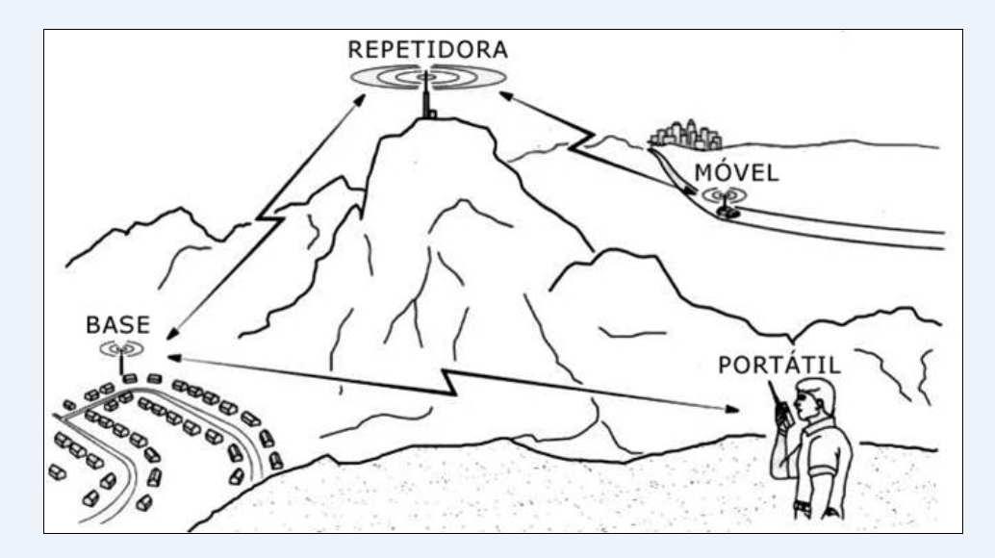

CONFIGURAÇÃO DE ESTAÇÃO REPETIDORA

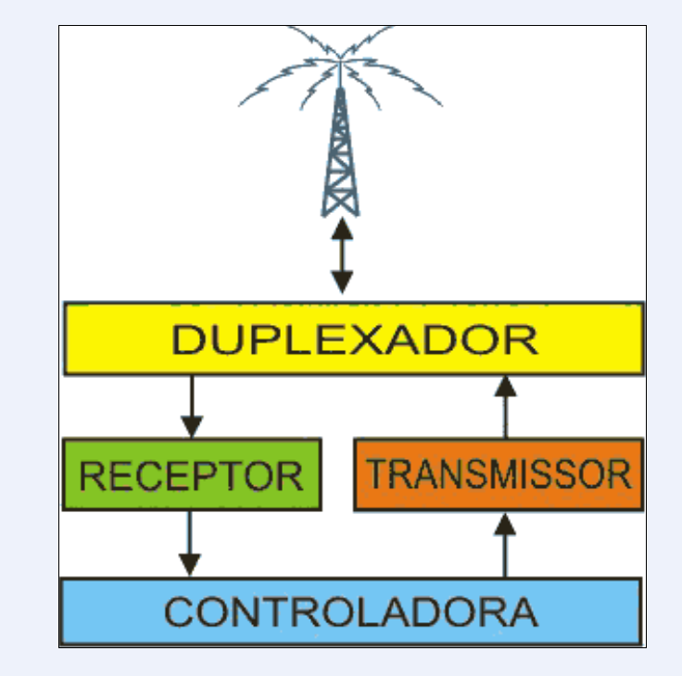

8

Funcionamento da Estação Repetidora

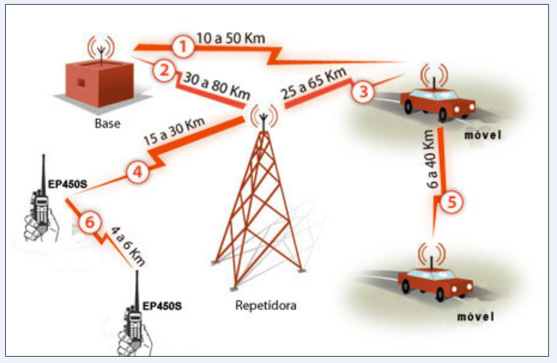

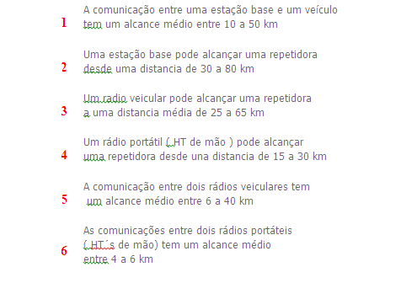9

4 - GRÁFICOS GEOGRÁFICOS DO SISTEMA DE COMUNICAÇÃO

10

QUADRO DE SINAL LINEAR DO SISTEMA DE RADIOCOMUNICAÇÃO DO PARNA CHAPADA DAS MESAS – CAROLINA / MA

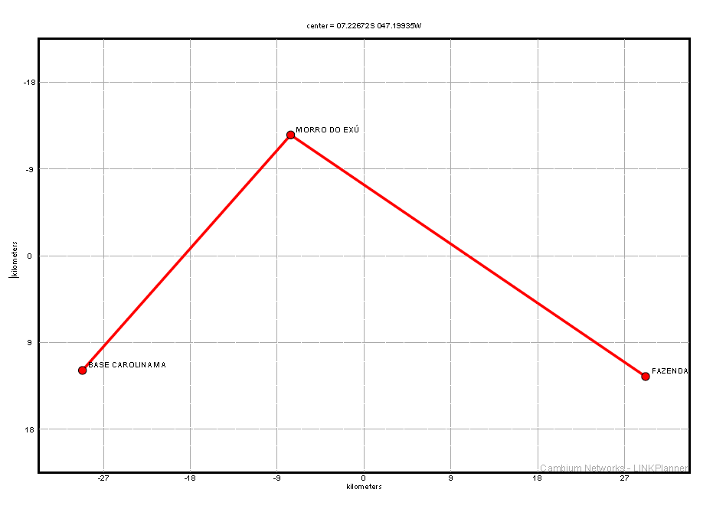

MAPA DE SINAL LINEAR DO SISTEMA DE RADIOCOMUNICAÇÃO DO PARNA CHAPADA DAS MESAS – CAROLINA / MA
(VIA SATELITE)

11

MAPAS DE LOCALIZAÇÃO DO SISTEMA DE RADIOCOMUNICAÇÃO DO PARNA CHAPADA DAS MESAS – CAROLINA / MA

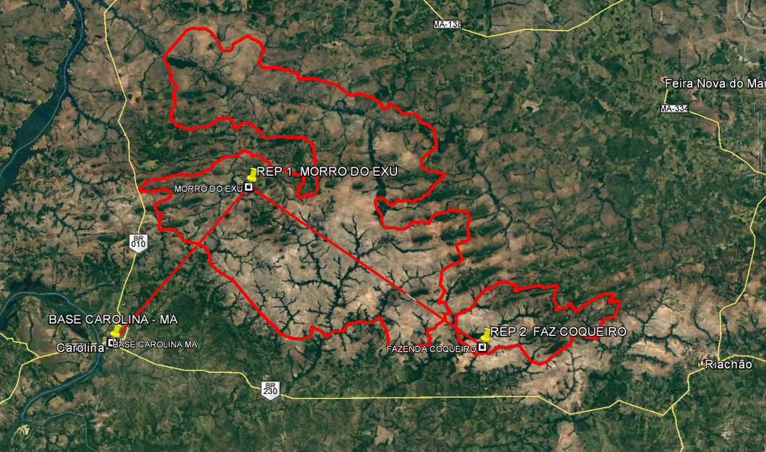

LOCAL | LATITUDE | LONGITUDE
BASE CAROLINA - MA | 7° 2011’ 0,04’’S | 47°27’ 41,32’’W
MORRO DO EXÚ | 7° 6’ 51,90’’S | 47° 16’ 3,30’’W
FAZENDA COQUEIRO | 7° 20’ 20,46’’S | 46° 56’ 14,04’’W

12

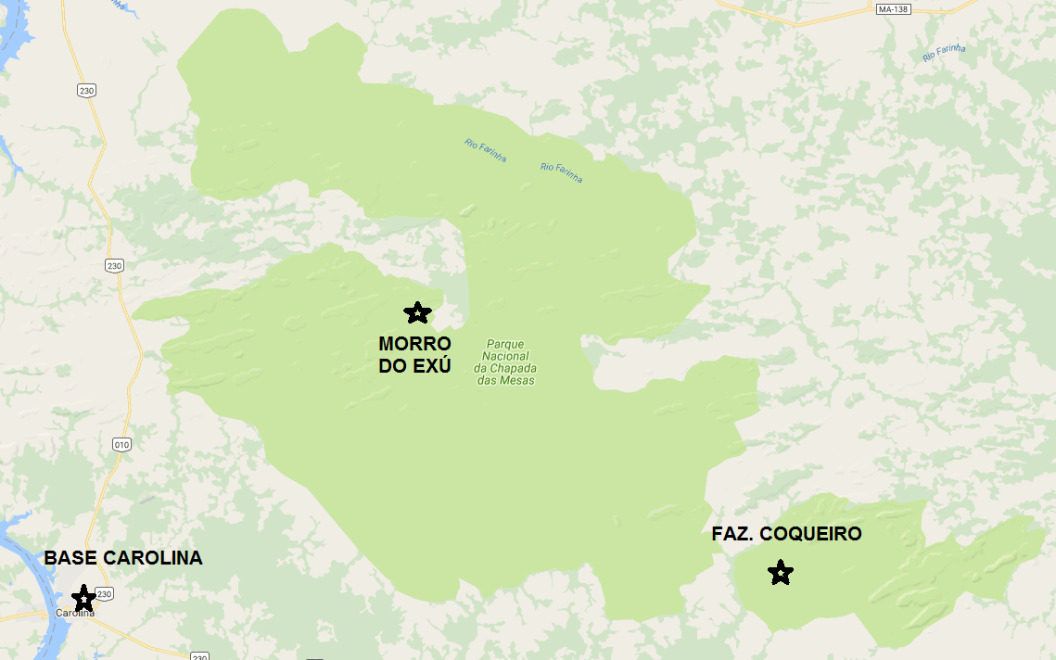

LOCAL | LATITUDE | LONGITUDE
BASE CAROLINA - MA | 7° 2011’ 0,04’’S | 47°27’ 41,32’’W
MORRO DO EXÚ | 7° 6’ 51,90’’S | 47° 16’ 3,30’’W
FAZENDA COQUEIRO | 7° 20’ 20,46’’S | 46° 56’ 14,04’’W

13
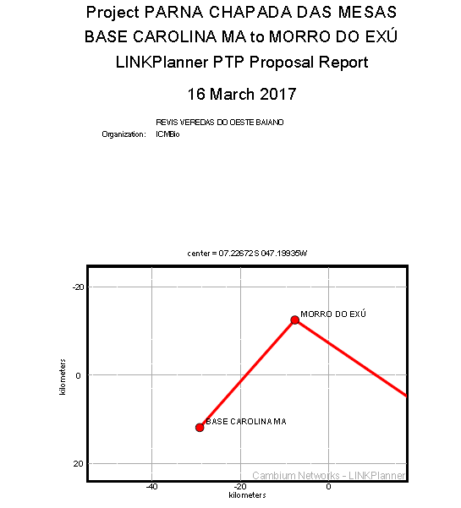

14

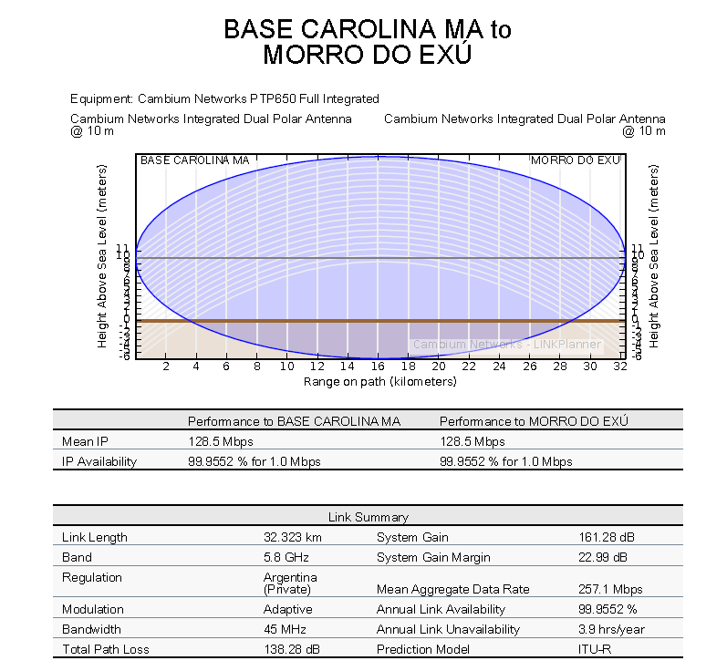

15

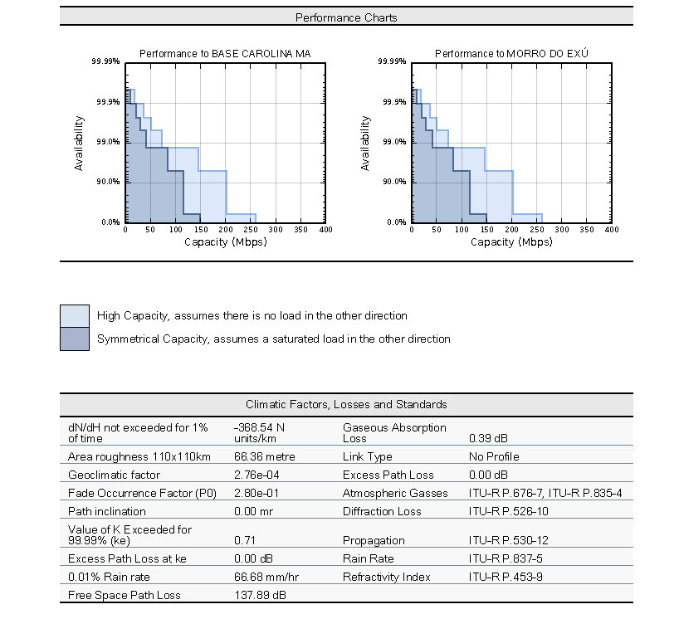

16

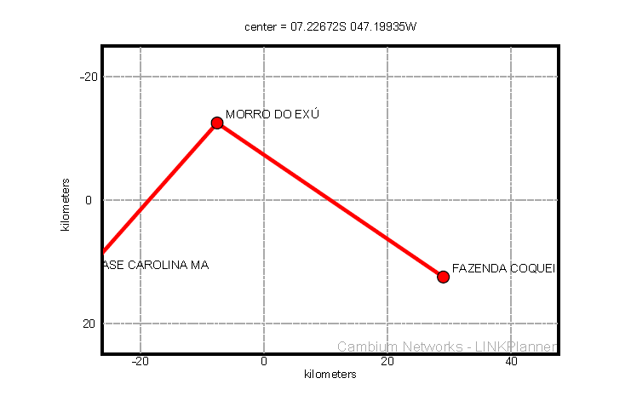

17
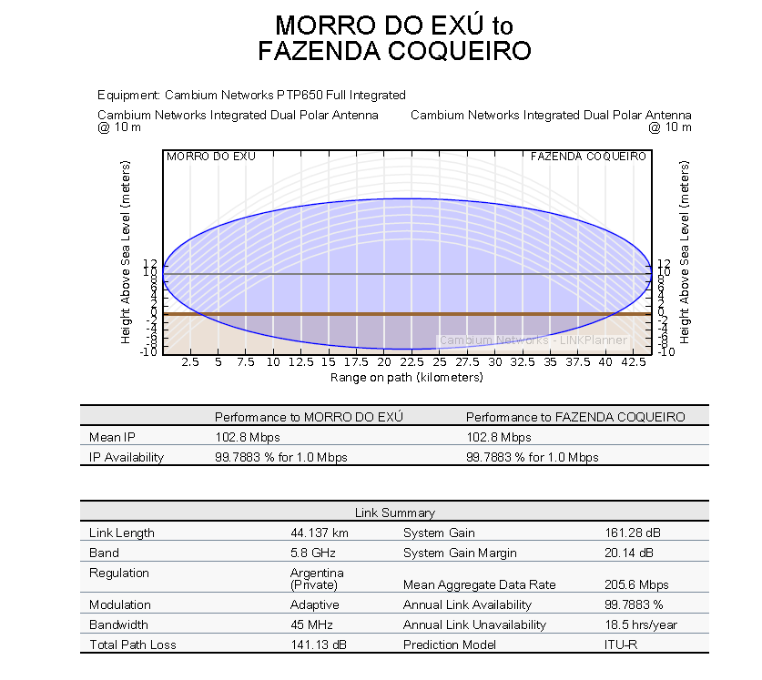

18

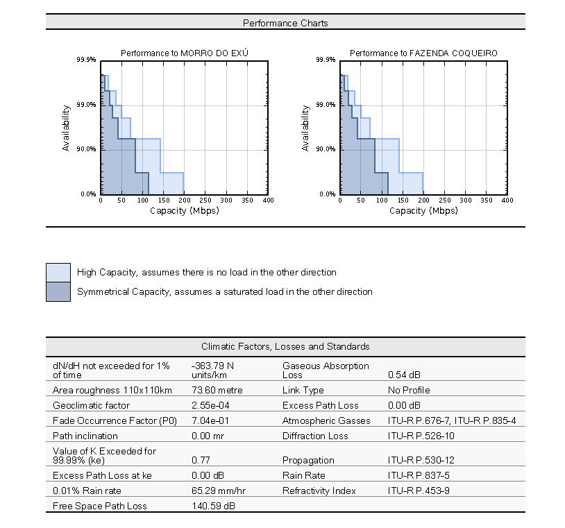

19

5 - ESPECIFICAÇÕES TÉCNICAS
RÁDIOS DIGITAIS

20
ESTAÇÃO REPETIDORA DIGITAL VHF
FUNÇÕES GERAIS
Estação repetidora dotada de tecnologia digital TDMA, capacidade de operação em ambos os modos analógico/ digital, com as seguintes características gerais:
- Ciclo de serviço total e contínuo de 100% até 45W em VHF e 40W em UHF;
- Suportar duas vias de voz e dados simultâneas no modo digital TDMA (Acesso múltiplo por divisão de tempo);
- Dobra o número de usuários que você pode ter com um único canal de 12,5 KHz licenciado, no modo de Tecnologia TDMA;
- Integração de voz e dados aumentando a eficiência operacional;
- Fonte de alimentação integrada;
- Leds indicadores de modos de transmissão e recepção em ambos os slots de canal, assim como a operação nos modos digital e analógico;
- Back-up automatizado da bateria disponível;
- Suportar aplicativos, inclusive serviços de mensagem de texto e de localização por GPS(localização e rastreio);
- Montagem em rack 19’’ padrão.

CARACTERÍSTICAS TÉCNICAS
- Faixa de Freqüência de Operação do Receptor: 136 a 174 MHz;
- Ciclo de serviço: 100% contínuo
- Espaçamento entre Canais: 12.5/25 KHz;
- Capacidade de Canais: 02 canaiscom a tecnologia DMR;
- Dimensões (AXLXP); 132,6X482, 6X296, 5 mm
- Faixa de Temperatura de Operação: -30ºC~+60ºC;

TRANSMISSOR
- Faixa de Freqüência de Operação: 136 a 174 MHz;
- Potência de saída alta e baixa: 25-45W;
- Estabilidade de Freqüência:± 0.5 ppm
- Espaçamento entre Canais: 12.5/25 KHz
21

- Limite de modução +/- 5.0 KHz a 25 KHz: +/- 2,5 KHz a 12,5 KHz
- Resposta de Áudio: TIA603C
- Distorção de Áudio: 3%
- Zumbido e Ruído de FM: - 40 dB a 12.5 KHz / 45 dB a 25 KHz
- Emissões conduzidas/irradiadas: - 36dBm< 1 GHz
- Potencia de canal adjacente(TIA603C): - 60 dB a 12.5 KHz / 70 dB a 25 KHz
- Modulação FM: 12,5KHz: 11K0F3E; 25KHz: 16K0F3E
- Modução digital 4FSK: 12,5 Khz dados somente: 7K60FXD
- 12,5 Khz dados e voz: 7K60FXE
- Tipo de vocoder digital: AMBE++
- Protocolo digital: ETSI-TS 102 361-1
- Consumo de corrente de transmissão: 3,8A (11A DC típico)

RECEPTOR
- Faixa de Freqüência de Operação: 136 a 174 MHz
- Espaçamento entre Canais: 12.5/25 KHz
- Estabilidade de Freqüência:± 0.5 ppm
- Sensibilidade analógica (para 12 dB SINAD): 0,3 μV 0.22μV (típica)
- Sensibilidade digital: 5% BER: 0,3 μV
- Seletividade de canal adjacente TIA603: 65 dB a 12,5 KHz, 80 dB a 25KHz;TIA603C: 50 dB a 12,5 KHz, 80 dB a 25KHz;
- Intermodulação (TIA603C): 78 dB;
- Rejeição de Espúrias (TIA603C): 80dB;
- Distorção de áudio a áudio nominal: 3% (típica)
- Ruído e zumbido: - 40 dB a 12.5KHz- 45 dB a 25KHz
- Resposta de áudio: TIA603C
- Emissões de espúrias conduzidas: - 57 dBm
- Consumo de corrente em Standby: 1A (1A DC típico)

22
MATERIAIS COMPLEMENTARES
- Antena: 01 (uma) antena Plano Terra Colinear 3x5/8 ganho 9 dB / VHF (146/174 MHz);
- Mini Duplexador de 6 Cavidades VHF (146/174 MHz);
- 50 (cinquenta) metros de cabo coaxial RG-213, para cada equipamento;
- Conectores compatíveis com as terminações do rádio, do mini Duplexador e da antena.

TRANSCEPTOR FIXO DIGITAL VHF

ESPECIFICAÇÕES:
1- DESCRIÇÃO BÁSICA:

- Rádio Transceptor Fixo, tecnologia digital TDMA, digital, montado em um bastidor próprio com fonte de alimentação compatível.
- Capacidade de operação com dobro de canais.
- Capacidade de integração de voz e dados
- Deverá suportar aplicativos, inclusive Serviços de mensagem de texto.
- Deverá possuir dois botões programáveis, para facilitar o acesso às funções preferidas, botão de emergência, Indicadores com LEDs multicoloridos, varredura e monitoração.
- Oferecer fácil migração de analógico para digital,
- Cumprir com os Padrões militares americanos MIL 810 C, D, E e F.

2- ESPECIFICAÇÕES GERAIS

- Faixa de Frequência de Operação do Receptor: 146/174 MHz;
- Espaçamento entre Canais: 12.5/25 KHz.;
- Capacidade de Canais: Até 32 canais
- Fonte de Alimentação: 13,6 VDC+ 10% / 16 A;
- Faixa de Temperatura de Operação: -30ºC~+60ºC;
- Impedância de Entrada/Saída: 50Ω nominal;
- Painel frontal com alto falante potente incorporado, displayde LED 2 caracteres;
- Comunicações de voz
- Modo direto de capacidade dual (somente na versão digital)
- Tela numérica
- Atende aos padrões de Rádio Fixo Digital (DMR)
- Atende às regras de Narrowbanding
- Classificação IP54
- Criptografia analógica

24
3- TRANSMISSOR
- Faixa de Frequência: VHF (146/174 MHz).
- Potência de saída: de25-45W;
- Consumo 14,5A (45w)
- Estabilidade de Frequência: ± 0.5 ppm .
- Resposta de Áudio ( 0.3 a 3KHz) : De acordo com norma TIA 603
- Distorção de Áudio ( típico) : 3%
- Ruído de FM:-40 dB (12.5KHz) , -45 dB (25KHz)
- Modulação Digital ( 4FSK 12,5KHZ ): 7K60FXD (dados); 7K60FXE (dados e voz)
- Modulação FM (12,5KHz) 11K0F3E; ( 25KHz )16K0F3E

4- RECEPTOR
- Sensibilidade (para 12 dB SINAD) EIA típico: 0.25μV;
- Consumo em espera: 810mA
- Seletividade de canal adjacente TIA 603: 80 dB (25KHz);
- Intermodulação:78 dB;
- Rejeição de Espúrias : 75dB;
- Potência de Saída de Áudio: 3Watts para alto-falante Interno).

5- ACESSÓRIOS QUE ACOMPANHAM:
5.1 - Microfone deMão com tecla PTT,
5.2 - Manual de operação no idioma português;
5.3 - (uma) antena por equipamento (Veja Especificações abaixo);
5.4 - 25 (vinte e cinco) metros de cabo coaxial RG-213/U por equipamento;
5.5 - Conectores compatíveis com a terminação do rádio e da antena;
5.6 –(uma) Fonte de Alimentação por equipamento Linear*, Tensão de Saída de 13,8Vcc / 16 A.
*Obs.: Não será aceita Fonte de Alimentação Chaveada.
5.7 –(uma)Bateria de 115 A/h, ESTACIONÁRIA, por Equipamento.

OUTROS DETALHES / CARACTERÍSTICAS MÍNIMAS
6 – OPERACIONAIS
6.1 – Fácil manuseio e operação;
6.2 – Controles Básicos:
- Liga/desliga;
- Volume;
- Silenciador automático;
- Tecla ou chave de canais.
7– MECÂNICAS
7.1– Gabinete:
- A prova de umidade respingo de água, corrosão, vibrações mecânicas, choques térmicos e impactos.

7.2– Dissipação Térmica:
- Compatível com a caloria gerada.
25

7.3- Suporte ou base, tipo cavalete ou similar;

8 - ANTENA
- Antena Plano Terra 2X5/8.
- Ganho de no mínimo 6dB;
- Padrão Omnidirecional;
- Impedância nominal: 50 OHMS;
- Faixa de frequência: 146/174 MHz;
- Potência mínima: 50 Watts;
- com os conectores;

9 – FONTE DE ALIMENTAÇÃO COM BASTIDOR
- Flutuador para carga de bateria.
- Tensão de entrada: 110/220 Vac
- Frequência da rede: 50/60 Hz
- Tensão nominal de saída: 13,6 Vcc
- Corrente nominal: 16 A
- Bastidor metálico compatível ao equipamento.
- Proteção contra surtos elétricos, sobretensão entre outros.

10 – CARACTERÍSTICAS ESPECIAIS DA ESTAÇÃO FIXA
10.1 - Resistência mecânica: Resistente a impactos e vibrações;

- Proteção contra agressões ambientais:
- Proteção contra:
- Altas temperaturas;
- Baixas temperaturas
- Choque térmico;
- Radiação Solar;
- Umidade;
- Poeira.

TRANSCEPTOR MÓVEL DIGITAL VHF
ESPECIFICAÇÕES:
1- DESCRIÇÃO BÁSICA:
- Rádio Transceptor Fixo, tecnologia digital TDMA , digital, montado em um bastidor próprio com fonte de alimentação compatível.
- Capacidade de operação com dobro de canais.
- Capacidade de integração de voz e dados
- Deverá suportar aplicativos, inclusive Serviços de mensagem de texto.
- Deverá possuir dois botões programáveis, para facilitar o acesso às funções preferidas, botão de emergência, Indicadores com LEDs multicoloridos, varredura e monitoração.
26

- Oferecer fácil migração de analógico para digital,
- Cumprir com os Padrões militares americanos MIL 810 C, D, E e F.

2- ESPECIFICAÇÕES GERAIS

- Faixa de Frequência de Operação do Receptor: 136/174 MHz;
- Espaçamento entre Canais: 12.5/25 KHz.;
- Capacidade de Canais: Até 32 canais
- Fonte de Alimentação: 13,6 VDC+ 10% / 16 A;
- Faixa de Temperatura de Operação: -30ºC~+60ºC;
- Impedância de Entrada/Saída: 50Ω nominal;
- Painel frontal com alto falante potenteincorporado, display de LED 2 caracteres;
- Comunicações de voz
- Modo direto de capacidade dual (somente na versão digital)
- Tela numérica
- Atende aos padrões de Rádio Móvel Digital (DMR)
- Atende às regras de Narrowbanding
- Classificação IP54
- Criptografia analógica

3- TRANSMISSOR
- Faixa de Frequência: UHF ( 136/174 MHz).
- Potência de saída: de25-40W;
- Consumo 14,5A (40w)
- Estabilidade de Frequência: ± 0.5 ppm .
- Resposta de Áudio ( 0.3 a 3KHz) : De acordo com norma TIA 603
- Distorção de Áudio ( típico) : 3%
- Ruído de FM:-40 dB (12.5KHz) , -45 dB (25KHz)
- Modulação Digital ( 4FSK 12,5KHZ ): 7K60FXD (dados); 7K60FXE (dados e voz)
- Modulação FM (12,5KHz) 11K0F3E; ( 25KHz )16K0F3E

4- RECEPTOR
- Sensibilidade (para 12 dB SINAD) EIA típico: 0.25μV;
- Consumo em espera: 810mA
- Seletividade de canal adjacente TIA 603: 80 Db (25KHz);
- Intermodulação:78 dB;
- Rejeição de Espúrias : 75dB;
- Potência de Saída de Áudio: 3Watts para alto-falante Interno).

5- ACESSÓRIOS QUE ACOMPANHAM:
5.1 - Microfone deMão com tecla PTT,
5.2 - Manual de operação no idioma português;
27

5.3 - (uma) antena por equipamento (Veja Especificações abaixo);
5.4 –(um) Suporte de Porta-malas por Equipamento.;
5.5 - Conectores compatíveis com a terminação do rádio e da antena;

OUTROS DETALHES / CARACTERÍSTICAS MÍNIMAS
6 – OPERACIONAIS
6.1 – Fácil manuseio e operação;
6.2 – Controles Básicos:
- Liga/desliga;
- Volume;
- Silenciador automático;
- Tecla ou chave de canais.

7– MECÂNICAS
7.1– Gabinete:
- A prova de umidade ou respingo de água, corrosão, vibrações mecânicas, choques térmicos e impactos.

7.2– Dissipação Térmica:
- Compatível com a caloria gerada.

7.3- Suporte ou base, tipo cavalete ou similar;

8 - ANTENA
- Antena com mola.
- Ganho de no mínimo 3 dBi;
- Padrão Onminidirecional;
- Impedância nominal: 50 OHMS;
- Faixa de frequência: 136/174 MHz;
- Potência mínima: 50 Watts;
- com os conectores;

ESTAÇÃO PORTÁTIL DIGITAL VHF
CARACTERÍSTICAS GERAIS
- Rádio Portátil sem visor.
- O rádio Portátil desenho moderno e inovador, ergonômico, leve e compacto, garantindo sua qualidade.
- O rádio comunicador portátil deverá possuir várias opções e características que destacam seu desempenho: várias faixas de frequência PL/DPL, VOX integrada e múltiplas opções de baterias.
28

- Uma solução acessível para oferecer um serviço de alta qualidade.
- 16 Canais.
- Organize suas equipes de trabalho em vários grupos de conversação individuais. O Rádio de Comunicação Portátil deverá ser ideal para operações complexas nas quais a comunicação entre equipes diferentes é essencial.
- Varredura de Dupla Prioridade.
- Deverá ter varredura de atividades no canal prioritário, mas frequente para evitar perder informação vital. Use esta função do rádio portátilpara situações onde necessite supervisionar um ou dois grupos de trabalho com maior frequência
- Deverá ter Transmissão Interna Ativada por Voz (VOX). Com ajuda de um acessório apropriado, você pode falar e escutar pelo rádio sem ter que usar as mãos. Não interrompa suas tarefas, economize tempo e seja mais produtivo.
- Deverá ter Inibição Seletiva do Rádio.
- Seu rádio Portátil deverá estar equipado com uma característica de segurança que lhe permite de tempos em tempos rastrear unidades inoperantes quando um sinal de inibição é enviado da estação base. Esta característica se usa normalmente para os rádios desativados, no caso de roubo ou por razões de controle do sistema. Quando o rádio comunicador Portátil for localizado pela estação base, todos os controles ficarão fora de serviço com exceção do botão Liga/Desliga.
- PTT-ID (envio/recepção). Você aperfeiçoa seu tempo identificando rapidamente os usuários dos rádios.
- Maior capacidade para seus Rádios com os Acessórios.
FUNÇÕES DO TRANSCEPTOR PORTÁTIL
- 16 Canais
- 2 Botões Programáveis
- CSQ / PL / DPL
- Bloqueio de Canal Ocupado
- Canal Exclusivo de Recepção
- Chamada Seletiva (envio / recepção)
- Compressão de Voz (X-Pand T)
- Transmissão Interna Ativada por Voz (VOX)
- Eliminação de Canal Ruidoso
- Alerta de Chamada (envio / recepção)
- Verificação do Rádio (recepção)
- Inibição Seletiva do Rádio (recepção)
- Limitador de Tempo de Transmissão
- PTT-ID (envio / recepção)
- Repetidor / Comunicação Direta
- Varredura de Dupla Prioridade
- Sinalização MDC-1200 (envio / recepção)
- Sinalização Quik-Call II (envio / recepção)
- Sinalização DTMF (envio)
- Teste de Vida Acelerada
- Normas Militares 810 C, D, E, e F
29
CARACTERÍSTICAS TÉCNICAS
3- TRANSMISSOR
- Faixa de Frequência: UHF ( 136/174 MHz).
- Potência de saída: de1 - 5W;
- Estabilidade de Frequência: ± 0.5 ppm .
- Resposta de Áudio ( 0.3 a 3KHz) : De acordo com norma TIA 603
- Distorção de Áudio ( típico) : 3%
- Ruído de FM:-40 dB (12.5KHz) , -45 dB (25KHz)
- Modulação Digital ( 4FSK 12,5KHZ ): 7K60FXD (dados); 7K60FXE (dados e voz)
- Modulação FM (12,5KHz) 11K0F3E; ( 25KHz )16K0F3E

4- RECEPTOR
- Sensibilidade (para 12 dB SINAD) EIA típico: 0.25μV;
- Consumo em espera: 810mA
- Seletividade de canal adjacente TIA 603: 80 Db (25KHz);
- Intermodulação:78 dB;
- Rejeição de Espúrias : 75dB;
- Potência de Saída de Áudio: 3Watts para alto-falante Interno).

5- ACESSÓRIOS QUE ACOMPANHAM:
5.1 –(um) Microfone deLapela por Equipamento,
5.2 - Manual de operação no idioma português;
5.3 - (uma) Bateria Reserva;
5.4 –(uma) Capa de Couro com alça por Equipamento;
5.5 –(um) Carregador de Mesa por Equipamento;
5.6 – (um) lip para Cinto por Equipamento.

30

6- MAPAS DE CALOR DAS ÁREAS DE COBERTURA DAS ESTAÇÕES REPETIDORAS

31

MAPA DA ÁREA DE COBERTURA DA REPETIDORA NO MORRO DO EXÚ

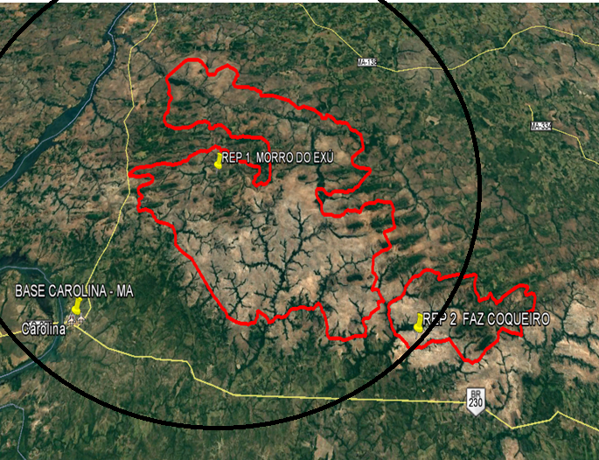

A Repetidora instalada no Morro do Exú obteve uma cobertura média de 90 % da área assinalada acima. Foram feitos vários testes em pontos distintos no interior e no entorno da unidade apresentando um alto grau de confiabilidade na comunicação.
Porém não obtivemos êxito em obter comunicação na área fora do circulo, sendo assim, instalamos uma outra Estação Repetidora na Fazenda Coqueiro na região de Riachão – MA.
Conforme ilustramos no mapa abaixo.
Com estas duas Estações Repetidoras linkada, ou seja, uma ativando a outra automaticamente teremos uma cobertura quase 100% da área da unidade, bem como, do seu entorno onde as equipes trafegam para atender as necessidades do parque.

32

MAPA DA ÁREA DE COBERTURA DA REPETIDORA NA FAZENDAZ COQUEIRO

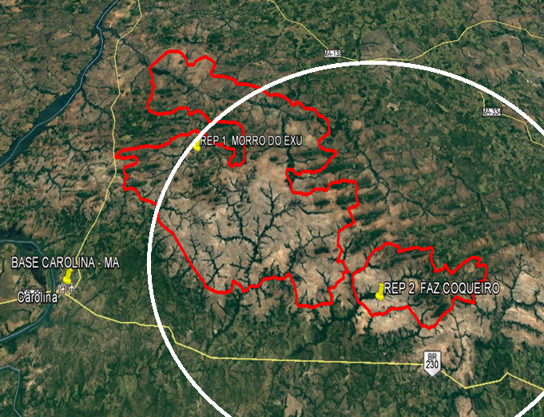

33

MAPA DA ÁREA DE COBERTURA DAS REPETIDORAS NO MORRO DO EXÚ E NA FAZENDA COQUEIRO EM CONJUNTO

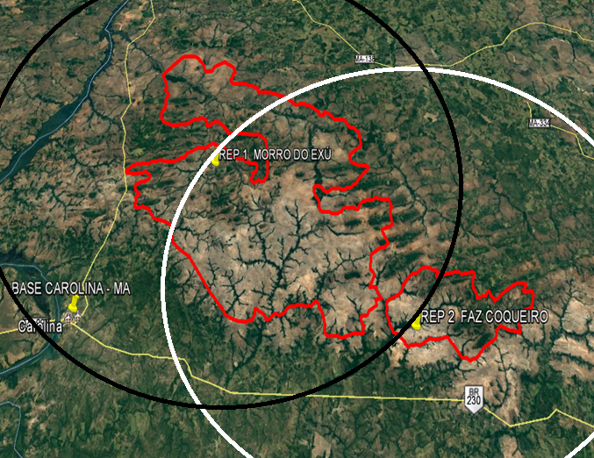

34

7- QUANTIFICAÇÃO DO SISTEMA DE RADIOCOMUNICAÇÃO

35

QUANTIFICAÇÃO DO SISTEMA

PARQUE NACIONAL CHAPADA DAS MESAS
CAROLINA - MA

SiSTEMA DE RÁDIOS DIGITAIS

ESTAÇÕES REPETIDORAS MÓVEIS EM CARRETINHA
Quantidade: 02
MORRO DO EXÚ
FAZENDA COQUEIRO

ESTAÇÕES FIXAS
Quantidade: 02
SEDE EM CAROLINA
EVENTUAIS OPOERAÇÕES

ESTAÇÕES MÓVEIS
Quantidade: 07

ESTAÇÕES PORTÁTEIS (HT’s)
Quantidade: 10

CASE PARA REPETIDORA MÓVEL
Quantidade: 01

BATERIA PARA TRANSCEPTOR MOTOROLA DGP-6150
Quantidade: 12

OBS: O PARQUE JÁ POSSUI 01 (UMA) REPETIDORA DIGITAL MOTOROLA DGR-6175 E 06 (SEIS) TRANSCEPTORES PORTÁTEIS MOTOROLADGP-6150.

36

8 - CONCLUSÕES

37

CONCLUSÕES

- Caso todos os equipamentos sejam implantados em sua totalidade o Parque terá cobertura de sinal de rádio superior á 90% em suas áreas e suas estradas existentes utilizando o rádio móvel. E cerca de 50% utilizando rádios portáteis, este índice subirá para 80 % com a utilização da repetidora móvel (case).

- Este tipo de sistema possibilita total integração entre Parques e á outros sistemas e/ou locais através da utilização de aplicativo específico.

38

